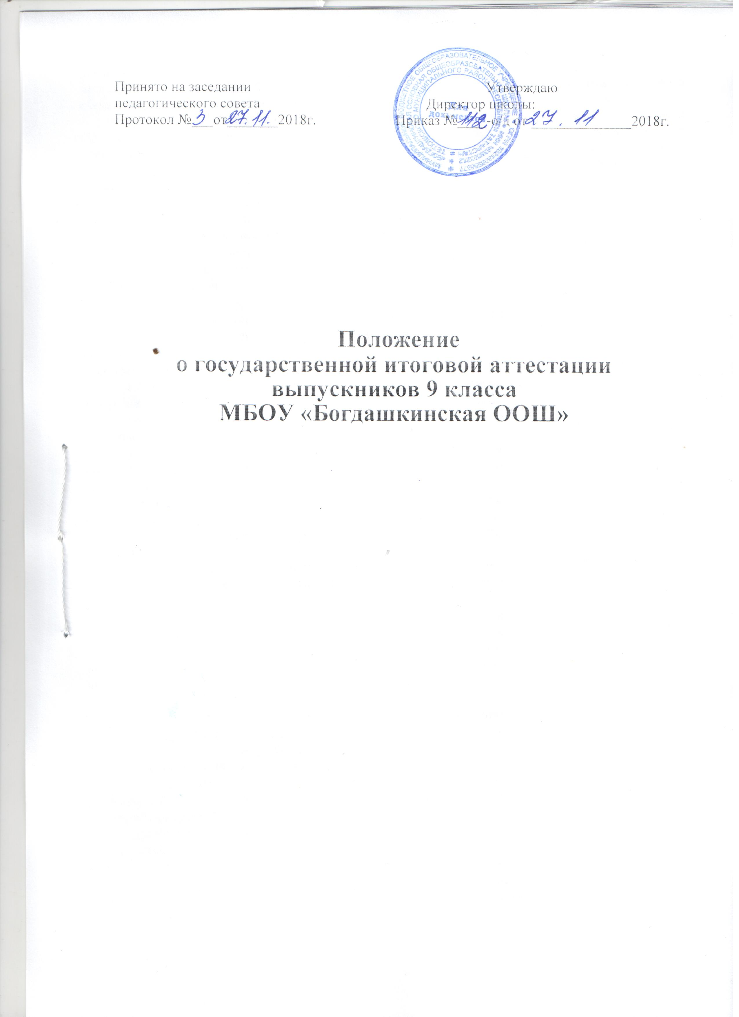

1. Общие положения
1.1. Настоящее Положение разработано в соответствии с Федеральным законом от 29 декабря 2012 года № 273 – ФЗ «Об образовании в Российской Федерации» ст. 58, 59, Порядком проведения государственной итоговой аттестации по образовательным программам основного общего образования (утв. приказом Министерства образования и науки РФ от 25 декабря 2013 г. N 1394 в редакции Приказа Министерства образования и науки РФ от 16 января 2015 года №10 «О внесении изменений в порядок проведения государственной итоговой аттестации по образовательным программам основного общего образования, утвержденный приказом Министерства образования и науки РФ от 25 декабря 2013 года №1394», письмо Министерства образования и науки Российской Федерации от 12.08.2015 года №10-518), определяет формы, сроки и порядок проведения государственной итоговой аттестации выпускников IX классов, проверки экзаменационных работ, подачи и рассмотрения апелляций, а также оценки результатов государственной итоговой аттестации.
1.2. Настоящее Положение регламентирует деятельность МБОУ «Богдашкинская ООШ » (далее – Школа), реализующей образовательные программы начального общего, основного общего образования по организации государственной итоговой аттестации выпускников IX классов.
1.3. Государственная итоговая аттестация выпускников IX классов Школы является обязательной после освоения ими общеобразовательных программ основного общего общего образования, независимо от формы получения образования и проводится по завершении учебного года.
1.4. Освоение основных общеобразовательных программ основного общего образования завершается обязательной государственной итоговой аттестацией выпускников по русскому языку и математике.
Экзамены по другим общеобразовательным предметам – литературе, физике, химии, биологии, географии, истории, обществознанию, иностранному языку (английскому), информатике и информационно- коммуникационным технологиям (ИКТ), родному языку и родной литературе - выпускники сдают на добровольной основе по своему выбору.
1.5. Количество экзаменов по выбору определяется выпускниками самостоятельно, для чего не позднее 01 февраля (для выпускников XI классов) текущего года они подают в Школу заявление о сдаче экзаменов по выбору с указанием соответствующих общеобразовательных предметов.
1.6. Заявление, подается обучающимися лично на основании документа, удостоверяющего их личность, или их родителями (законными представителями) на основании документа, удостоверяющего их личность.
1.7. Обучающиеся с ограниченными возможностями здоровья при подаче заявления представляют копию рекомендаций психолого-медико-педагогической комиссии, а обучающиеся дети-инвалиды и инвалиды - оригинал или заверенную в установленном порядке копию справки, подтверждающей факт установления инвалидности, выданной федеральным государственным учреждением медико-социальной экспертизы.

2. Формы проведения государственной итоговой аттестации
2.1. Государственная итоговая аттестация выпускников IX классов организуется и проводится в форме основного государственного экзамена (далее – ОГЭ), а также в форме государственного выпускного экзамена (далее – ГВЭ).
2.2. Государственная итоговая аттестация в форме ОГЭ проводится для выпускников образовательного учреждения, освоивших основные общеобразовательные программы основного общего образования.
2.3. Государственная итоговая аттестация в форме ГВЭ проводится для обучающихся с ограниченными возможностями здоровья. Для указанных категорий выпускников государственная итоговая аттестация может по их желанию проводиться в форме ОГЭ. При этом допускается сочетание обеих форм государственной итоговой аттестации. Выбранные выпускником форма (формы) государственной итоговой аттестации и общеобразовательные предметы, по которым он планирует сдавать экзамены, указываются им в заявлении.

3. Участники государственной итоговой аттестации выпускников
3.1. К государственной итоговой аттестации допускаются обучающиеся IX классов, не имеющие академической задолженности и в полном объеме выполнившие учебный план или индивидуальный учебный план и, имеющие годовые отметки по всем учебным предметам учебного плана за IX класс не ниже удовлетворительных.
3.2. Обучающиеся, являющиеся в текущем учебном году победителями или призерами заключительного этапа всероссийской олимпиады школьников, членами сборных команд Российской Федерации, участвовавших в международных олимпиадах и сформированных в порядке, устанавливаемом Министерством образования и науки Российской Федерации (Часть 4 статьи 71 Федерального закона), освобождаются от прохождения государственной итоговой аттестации по учебному предмету, соответствующему профилю всероссийской олимпиады школьников, международной олимпиады.

4. Организация проведения ГИА
4.1. В целях информирования граждан о порядке проведения ГИА, публикуется следующая информация:
- о сроках и местах подачи заявлений на прохождение ГИА по учебным предметам, не включенным в список обязательных, - до 31 декабря;
- о сроках проведения ГИА - до 1 апреля;
- о сроках, местах и порядке подачи и рассмотрения апелляций, местах и порядке информирования о результатах ГИА - до 20 апреля.
4.2. Рассмотрение апелляций обучающихся осуществляется конфликтной комиссией, которая:
- принимает и рассматривает апелляции обучающихся по вопросам нарушения установленного порядка проведения ГИА, а также о несогласии с выставленными баллами;
- принимает по результатам рассмотрения апелляции решение об удовлетворении или отклонении апелляции обучающегося;
- информирует обучающегося, подавшего апелляцию, и (или) его родителей (законных представителей), а также ГЭК о принятом решении.
4.3. Ответственный за проведение ГИА в ОО
4.3.1. Под роспись информируют обучающихся и их родителей (законных представителей):
- о сроках, местах и порядке подачи заявлений на прохождение ГИА,
- о порядке проведения ГИА, в том числе об основаниях для удаления с экзамена, изменения или аннулирования результатов ГИА,
- о порядке подачи апелляций
- о нарушении установленного порядка проведения ГИА и о несогласии с выставленными баллами,
- о времени и месте ознакомления с результатами ГИА,
- о результатах ГИА, полученных обучающимися;
4.3.2. Вносят сведения в РИС в порядке, устанавливаемом Правительством Российской Федерации (Часть 4 статьи 98 Федерального закона).

5. Сроки и порядок проведения государственной итоговой аттестации
5.1. Для проведения государственной итоговой аттестации на территории Российской Федерации и за ее пределами предусматривается единое расписание экзаменов. По каждому учебному предмету устанавливается продолжительность проведения экзаменов. ГИА по обязательным учебным предметам начинается не ранее 25 мая текущего года, по остальным учебным предметам - не ранее 20 апреля текущего года.
5.2. Для обучающихся, не имеющих возможности по уважительным причинам, подтвержденным документально, пройти ГИА в сроки, установленные в соответствии с пунктами 5.1 по обязательным учебным предметам проводится досрочно, но не ранее 20 апреля, в формах, устанавливаемых настоящим Порядком.
5.3. При продолжительности экзамена 4 и более часа организуется питание обучающихся.
5.4. Для обучающихся с ограниченными возможностями здоровья, обучающихся детей-инвалидов и инвалидов, а также тех, кто обучался по состоянию здоровья на дому продолжительность ГИА увеличивается на 1,5 часа.
5.5. Время проведения, начало и продолжительность экзаменов устанавливается Федеральной службой по надзору в сфере образования и науки.
5.6. Экзамены проводятся в ППЭ, которые утверждаются органами исполнительной власти субъектов Российской Федерации.
5.7. Повторно к сдаче ГИА по соответствующему учебному предмету в текущем году по решению ГЭК допускаются следующие обучающиеся:
- получившие на ГИА неудовлетворительный результат по одному из обязательных учебных предметов;
- не явившиеся на экзамены по уважительным причинам (болезнь или иные обстоятельства, подтвержденные документально);
- не завершившие выполнение экзаменационной работы по уважительным причинам (болезнь или иные обстоятельства, подтвержденные документально);
- апелляция которых о нарушении установленного порядка проведения ГИА конфликтной комиссией была удовлетворена;
- результаты которых были аннулированы ГЭК в случае выявления фактов нарушений установленного порядка проведения ГИА.
5.8. Для обучающихся с ограниченными возможностями здоровья, обучающихся детей-инвалидов и инвалидов, а также тех, кто обучался по состоянию здоровья на дому, аудитория оборудуется с учетом их индивидуальных особенностей. Материально-технические условия проведения экзамена обеспечивают возможность беспрепятственного доступа таких обучающихся в аудитории, туалетные и иные помещения, а также их пребывания в указанных помещениях. При проведении экзамена присутствуют ассистенты, оказывающие указанным обучающимся необходимую техническую помощь с учетом их индивидуальных особенностей, помогающие им занять рабочее место, передвигаться, прочитать задание.

6. Оценка ответов и порядок выставления итоговой отметки
6.1. На государственной итоговой аттестации по всем учебным предметам проверяется соответствие уровня подготовки выпускников требованиям государственных образовательных программ, глубина и прочность полученных знаний, практическое их применение.
6.2. При проведении государственной итоговой аттестации в форме ОГЭ результаты в первичных баллах (сумма баллов за правильно выполненные задания экзаменационной работы), РЦОИ переводит в пятибалльную систему оценивания.
6.3. Ознакомление обучающихся с полученными ими результатами ГИА по учебному предмету осуществляется не позднее трех рабочих дней со дня их утверждения ГЭК.
6.4. В случае, если выпускник получил на государственной итоговой аттестации неудовлетворительный результат по одному из обязательных общеобразовательных предметов (русский язык или математика), он допускается повторно к государственной итоговой аттестации по данному предмету в текущем году в дополнительные сроки.
6.5. Обучающимся, не прошедшим ГИА или получившим на ГИА неудовлетворительные результаты более чем по одному обязательному учебному предмету, либо получившим повторно неудовлетворительный результат по одному из этих предметов на ГИА в дополнительные сроки, предоставляется право пройти ГИА по соответствующим учебным предметам не ранее чем через год.
6.6. При проведении государственной итоговой аттестации должна быть предусмотрена возможность подачи выпускником апелляции в конфликтную комиссию, создаваемую в установленном порядке, и ознакомления выпускника при рассмотрении апелляции с выполненной им письменной экзаменационной работой.
6.7. Выпускник вправе подать апелляцию как по процедуре проведения экзаменов, так и о несогласии с полученными результатами. При рассмотрении апелляции проверка изложенных в ней фактов не может проводиться лицами, принимавшими участие в организации и (или) проведении экзамена по соответствующему общеобразовательному предмету, либо ранее проверявшими экзаменационную работу выпускника, подавшего апелляцию.

7. Порядок выдачи аттестатов об уровне общего образования
7.1. Выпускникам Школы, прошедшим государственную итоговую аттестацию, выдается документ государственного образца о соответствующем уровне общего образования: выпускникам IX класса – аттестат об основном общем образовании , заверенный печатью МБОУ «Богдашкинская ООШ».
7.2. В аттестат об основном общем образовании выставляются итоговые отметки по предметам, которые изучались выпускником в классах второй ступени общего образования.
7.3. Итоговые отметки выставляются в аттестат целыми числами в соответствии с правилами математического округления.
7.4. Обучающиеся IX классов, не допущенные или не прошедшие ГИА, по усмотрению родителей (законных представителей) оставляются на повторное обучение или получают справку об обучении установленного образца. Лицам, получившим справку, через год предоставляется право пройти ГИА в форме экстерната. При этом ранее проходившие ГИА сдают экзамены по тем предметам, по которым в справке выставлены неудовлетворительные отметки.

8. Изменения и дополнения
8.1. Положение о государственной итоговой аттестации может быть изменено и дополнено в соответствии с вновь изданными нормативными актами муниципального, регионального, федерального органов управления образованием.
8.2. Обучающиеся 9-х классов и их родители (законные представители) должны быть своевременно (не менее чем за месяц до начала государственной итоговой аттестации) ознакомлены со всеми изменениями и дополнениями, внесенными в данное положение.

Приложение №1
Образец справки об обучении для лиц, не прошедших итоговой аттестации или получивших на итоговой аттестации неудовлетворительные результаты
Данная справка выдана ________ ________________________________________________
(фамилия, имя, отчество – при наличии)
_____________________________________________________________________________
дата рождения «________»_____________________________ ________________________ г. в том, что он(а) с «______»____________ 20_____ г. по «______»___________ 20___ г. обучался (обучалась) в Муниципальном бюджетном общеобразовательном учреждении «Богдашкинская основная общеобразовательная школа » Тетюшского муниципального района Республики Татарстан, по образовательным программам
_____________________________________________________________________________ и получил (а) по учебным предметам, курсам, дисциплинам следующие отметки (количество баллов):
№  п/п | Наименование учебных предметов, курсов, дисциплин | Годовая отметка за последний год обучения | Итоговая отметка | Отметка, полученная на государственной итоговой аттестации
1 | 2 | 3 | 4 | 5
Директор ______________ __________________
(подпись) (ФИО)
Дата выдачи «____»______________20____ г. регистрационный №__________

М.П.

